東京シティガイドと行く「東京まち見学会」
～天皇誕生日一般参賀と皇居東御苑散策～
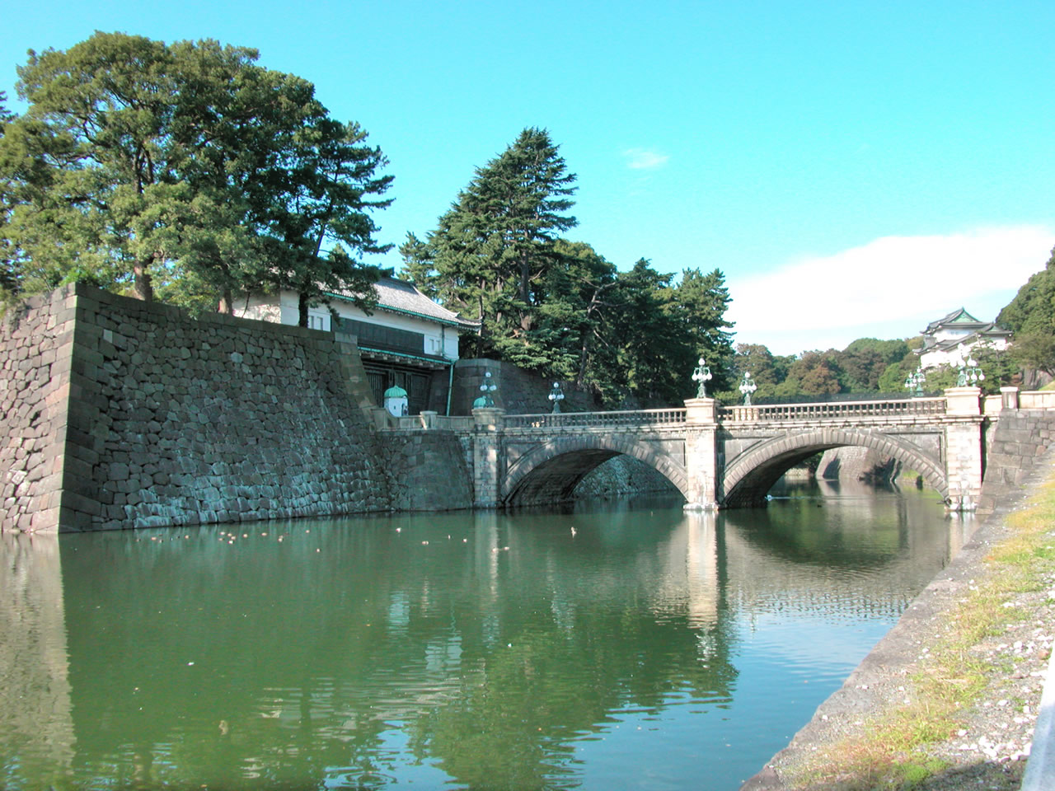

○今回は、平成２８年１２月２３日(金)の天皇誕生日の一般参賀にご案内します。
○当日は、皇居正門（二重橋）から、宮殿東庭の参賀会場に参入し、天皇陛下をはじめ、皇室の皆さま方のお出ましをお待ちします。その後、皇居東御苑から北の丸公園まで歩き、解散となります。
○一度は訪れたい祝賀行事に参加しませんか。ご参加をお待ちしています。
で 巡り、東京の都市づくりの躍動をお伝えします
○この流域は、戦前、都心に通うサラリーマンのための郊外 1. 日 時 平成２８年１２月２３日(金) ９時３０分～１２時 (雨天決行)
2. 参加資格 都民,都区退職者等で、ご自身で歩行できる方
3. 募集人員 ５０名
4. 集 合 ９時３０分ＪＲ東京駅丸の内北口・新丸ビル前集合
5. コ ― ス 新丸ビル前(出発)→皇居正門（二重橋）→宮殿東庭（参賀会場）
→皇居東御苑→北桔橋門→北の丸公園（解散）
6. 参 加 費 無 料
7. 申込方法
往復ハガキ「往信欄」に、「天皇誕生日」と明記のうえ、参加者全員の、①氏名（３人まで可）、②年齢、③住所、並びに④代表者の電話番号を記入し、「返信欄」に代表者の、①氏名②郵便番号・住所を記入して、１１月１１日（金）～１２月２日（金）までに、下記までお送りください。申込み多数の場合は抽選になります。
結果は１２月上旬に通知します。
8. 留意事項・・ツアー中の事故等による損害は、参加者の自己責任となります。
【申込先】
〒104-0043中央区湊 １-１２-１１ 八重洲第七長岡ビル４階
(一財)東京都弘済会 東京まち見学会担当（電話 03-3551-1101）

